Fatti e misfatti visti di Traversa

Il rischio che corre l’ironia è di trovare almeno un lettore o un ascoltatore incapace di capirla (Mark Twain)

Dopo 18 anni finalmente uno scudetto vinto sul campo dall'Inter. Tutti felici da Moratti a Mancini, da Materazzi a Recoba. Meno uno, il Tronchetti dell'Infelicità. Ma per lui sono altre le ragioni.

Accorata romanza di addio dei compagni Angius e Mussi al traviato leader della Margherita: "Parisi o caro ti lasceremo…"

Sono andati in Fiera ad Expolevante in tre Michele Emiliano, Vincenzo Divella e Lugi Farace a sfidarsi in cucina nell'arte culinaria. E c'era bisogno? Come se l'un contro l'altro non se ne dicessero già ogni giorno di cotte e di crude.

Nell'Università di Bari non riesce a far breccia il Codice Etico proposto dal Rettore. Invece fanno breccia, entrano spesso i Carabinieri, sospettando comportamenti da Codice Penale.

Tutti entusiasti ad Expolevante per il Carosello dei Carabinieri a cavallo. I baresi lo saranno ancora di più se vedranno tutti i giorni tanti carabinieri a piedi, non a cavallo, nei quartieri a rischio della città

Il sindaco Emiliano ha dichiarato che non aderirà al Partito Democratico. Ma dicono che sia il Partito Democratico a non voler aderire a lui.

Trattiamo i cani da cani, scrive sulla "Gazzetta" Michele Partipilo. Se vuole essere coerente - anche da Presidente dell'Ordine - cominci a trattare da cani certi giornalisti cani senza adularli in vista del voto di maggio.
:
Questo centrosinistra mi sta deludendo, ha detto Enzo Divella presidente della Provincia di Bari. E se la prende con Niki Vendola. E cosa aspetta, lui che se ne intende, a reagire con un sonoro PASTA?

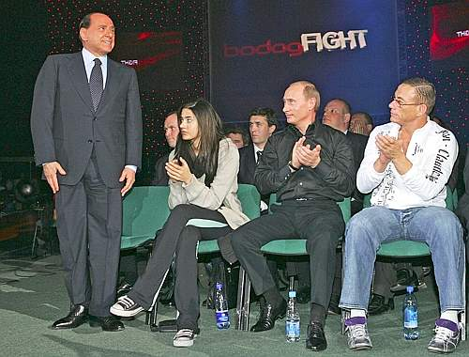
Il Cav sull'attenti davanti a Vladimir, da bravo figlio di Putin

Da un sondaggio medico-sanitario risulta che 10 milioni di italiani non hanno il fegato a posto. Da un sondaggio politico risulta invece che 1000 parlamentari tra Camera e Senato non hanno il fegato di opporsi ai loro capi partito e legiferare nell'interesse del popolo italiano.

A Bari "fischia il sasso, il nome squilla…"No, non si tratta della vecchia canzone degli anni del fascismo riesumata dai giovani "cameratini" di AN. No, fischia il sasso sui bus e spacca i finestrini. E le autorità che non sanno reagire cosa fanno? S'attaccano al tram.

Da applausi ripetuti e convinti invece la proposta del Presidente dell'AMTAB. "Cercheremo di educare i giovani andando nelle scuole", ha detto. Bene, Bravo, Bus!

La bocciatura dell'Italia per gli Europei di calcio 2012 attribuita al troppo ossequioso atteggiamento del Presidente dell'UEFA verso la Polonia. Si sapeva infatti che Michel Platini… Lech Walesa.

Vet (*)

(*) Venanzio Traversa, giornalista

